Тема недели: «Животные морей и океанов.
Ластоногий символ озера Байкал»
18.01. -22.01.2021года.
Цель и задачи: Продолжать обогащать представления детей об окружающем мире, обобщить и систематизировать знания детей
о морях и его жителях. Пополнение словарного запаса детей, за счет новых слов. Формировать представления детей о жизни моря и его обитателях. Развивать интерес к познанию окружающего мира, применять знания в разных видах деятельности.
В течении недели были проведены беседы: «Моря бывают разные», «Все о ракушках», «Кого ты знаешь из жителей подводного царства».
Дидактические игры: «Четвертый лишний», «Посчитай рыбок», «Разложи
жителей океана», «Кто живет в подводном царстве»
Настольные игры: «Собери картинку» (Морские обитатели)
Дети раскрашивали раскраски: животные морей и океанов.
Играли в сюжетно-ролевую игру: «Путешествие на пароходе»
Просмотрели мультфильм: «Октонавты».
Загадывали загадки по теме недели: «Морские животные».
Разучивали скороговорки: «В озере- карп, а в море-краб»,
Читали рассказы из серии И.Ф. Заянчковского «Расскажите детям о морских обитателях», И. Токмакова «Где спит рыбка», М. Д. Сергеев «рассказы из книги «Море синее-Байкал», С. Агеевой «Нерпенок»
стихи: «Подводная страна» и т.д.
Рассматривали энциклопедии: о Байкале, о морских животных.
Просмотрели презентацию: «Подводный мир Байкала».
Дети играли в подвижные игры: «Караси и щука», «Море волнуется»,
«Рыбаки и рыбки».
Разучили пальчиковую гимнастику: «Краб», «Осьминожки».
Итоговое мероприятие: КВН-викторина «Тайны подводного мира»
Взаимодействие с родителями: Предлагалось родителям побеседовать с ребенком об обитателей морей и океанов:
-по иллюстрациям рассмотреть и назвать животных и рыб.
-назвать части тела рыб и животных и обсудить особенности их строения.
В папку-передвижку помещала статью: «Байкальская нерпа».

НОД Занятие по рисованию «Морские животные».
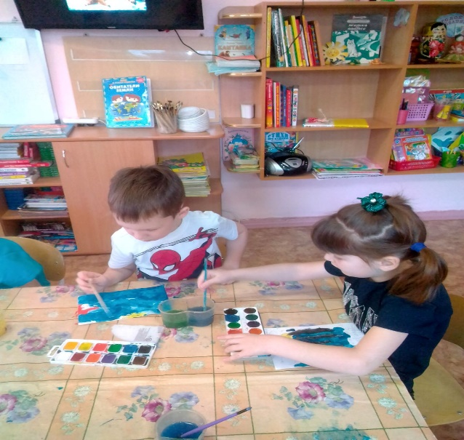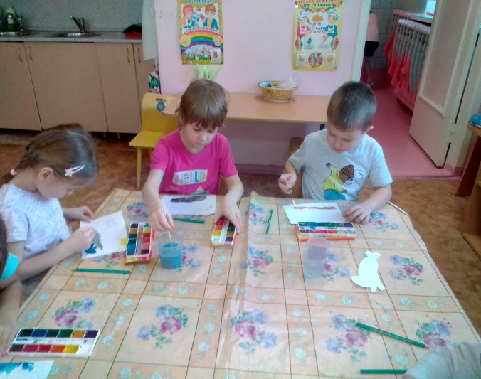

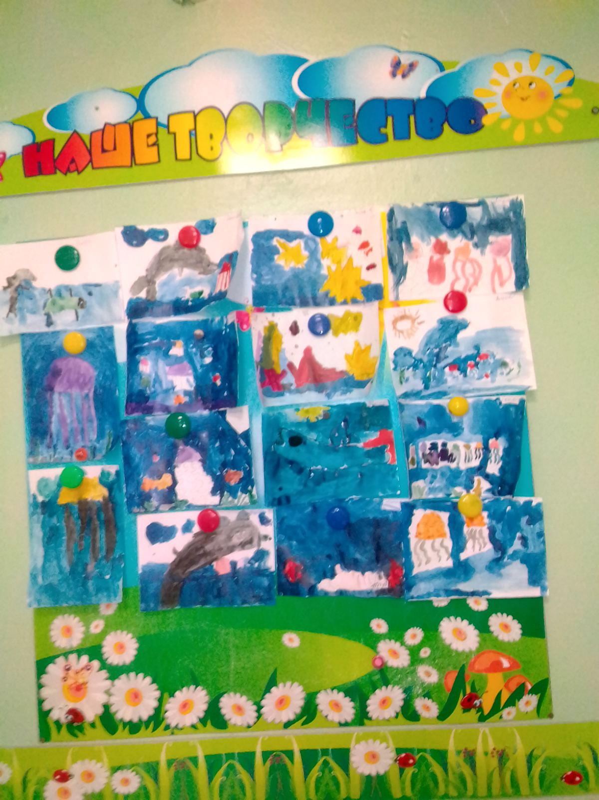

НОД Занятие по рисованию «Нерпочка».

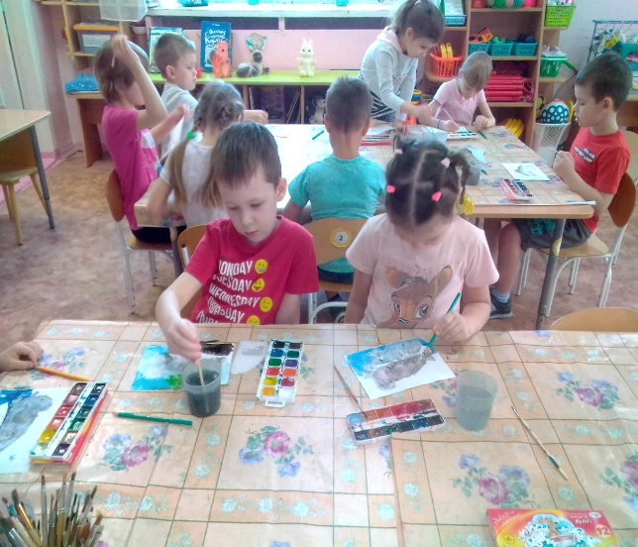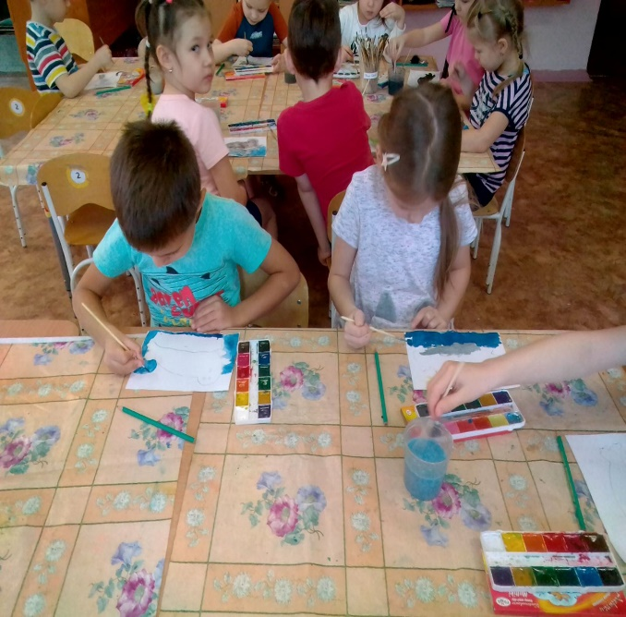

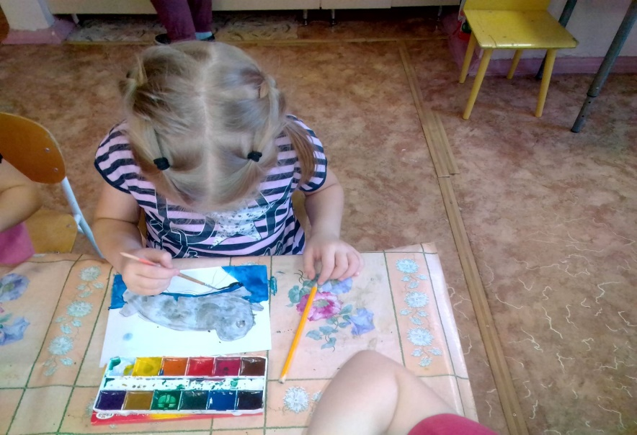
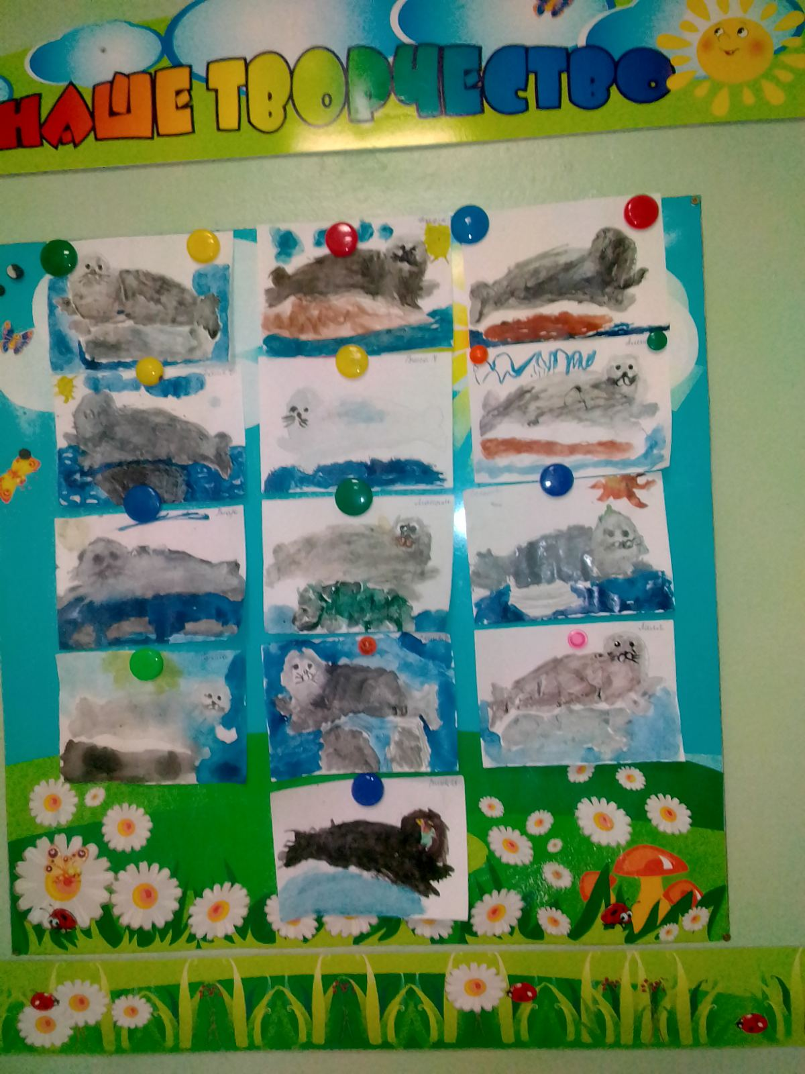

НОД Занятие по лепке «Морские животные».
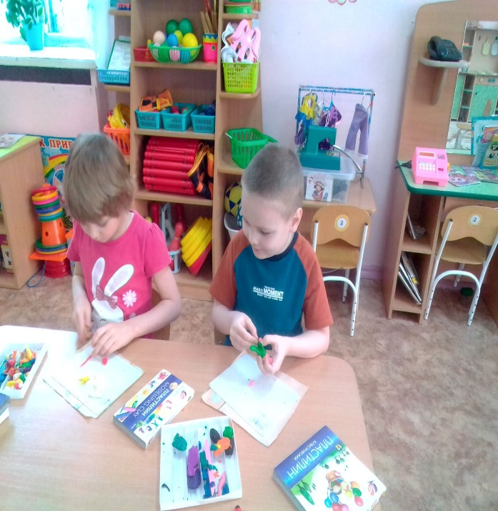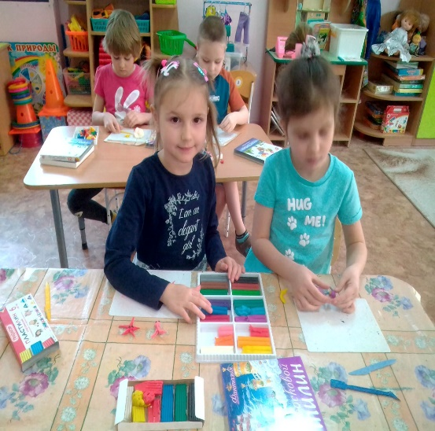
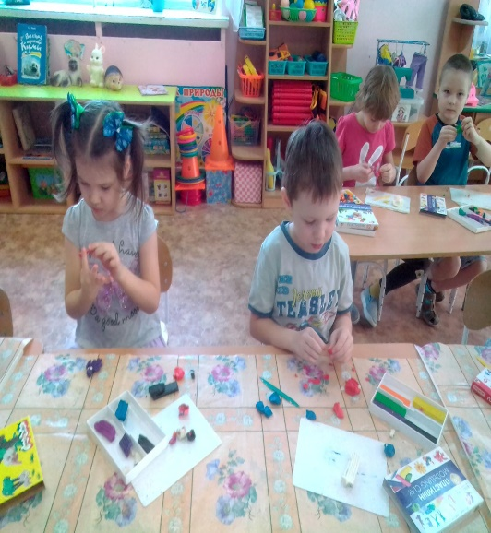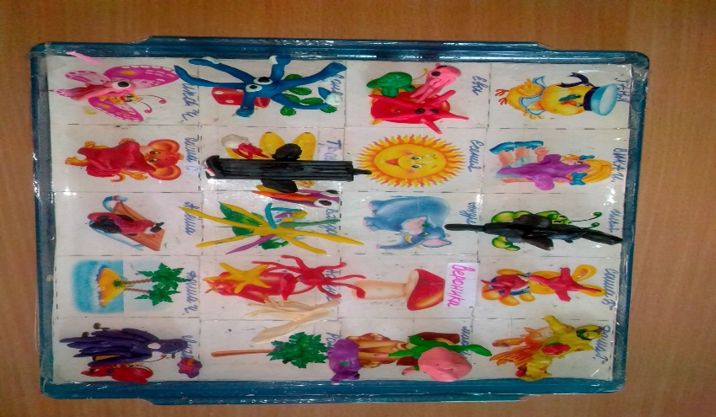

НОД Занятие по конструированию «Рыбка» (оригами)

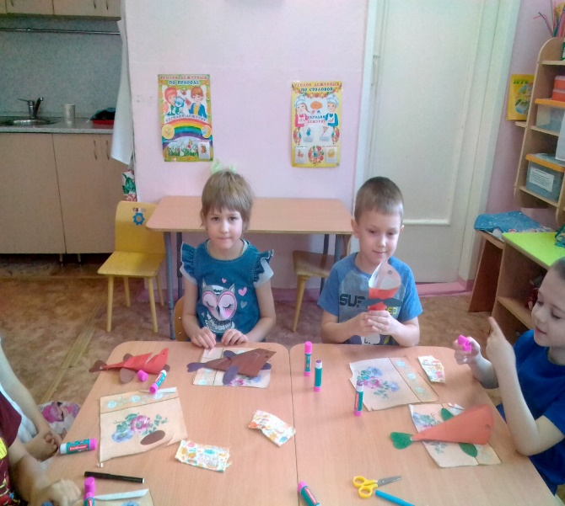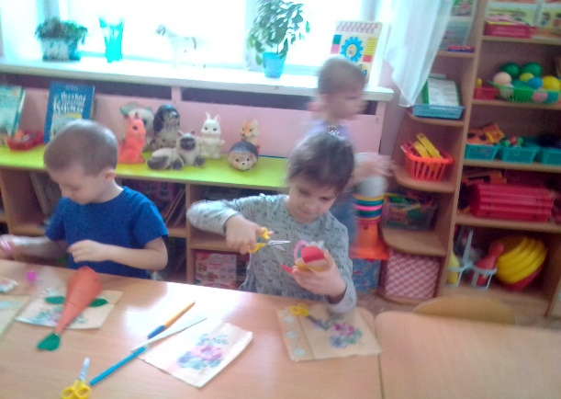

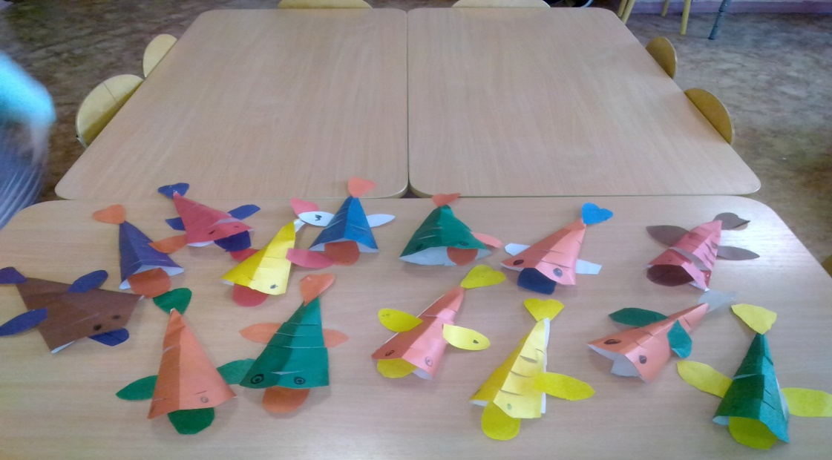
НОД Занятие по основам грамотности
Познакомились со звуком «Т» и буквой «Т»

